1 bootstrap用3版本

2

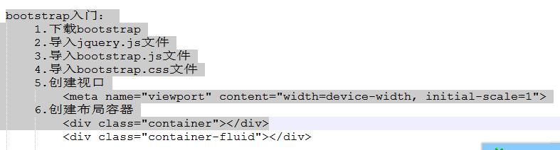

3

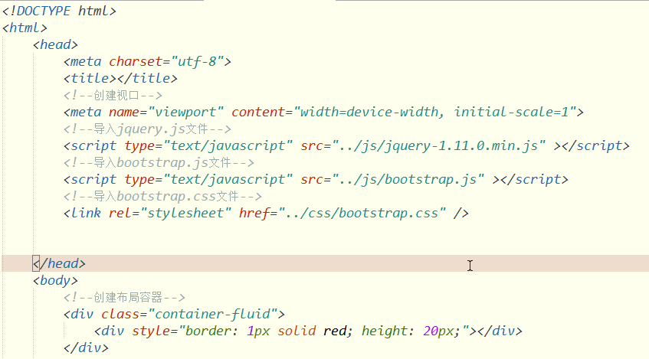

4 栅格系统：

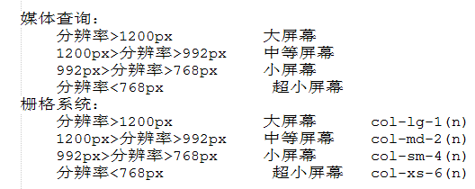

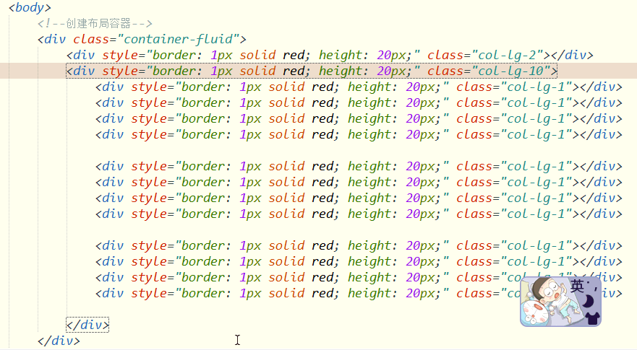

5 bootstrap中文网还有其他插件

6 黑马商城首页案例：

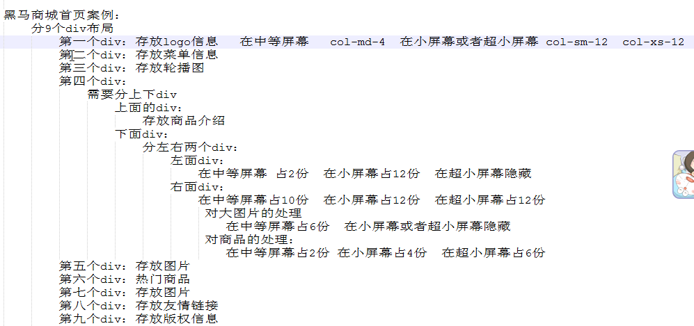

7 当出现下面的情况时可以改变图片的高度：

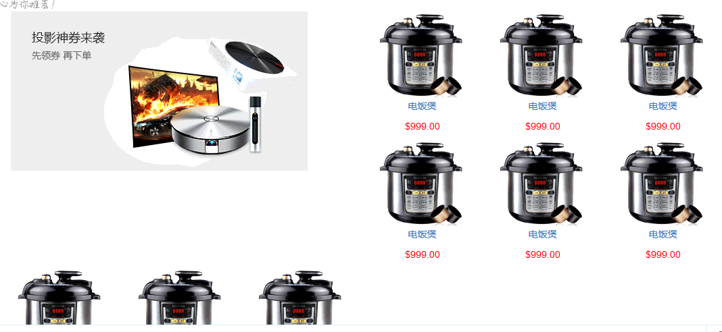

8 在img元素内设置width100%可以使图片充满。

9 class=”text-center”可以用于目标元素的父元素。

10 总结：

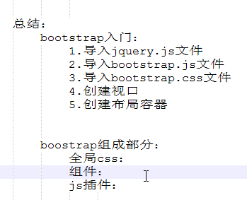

11 网易云通信：（直播等）

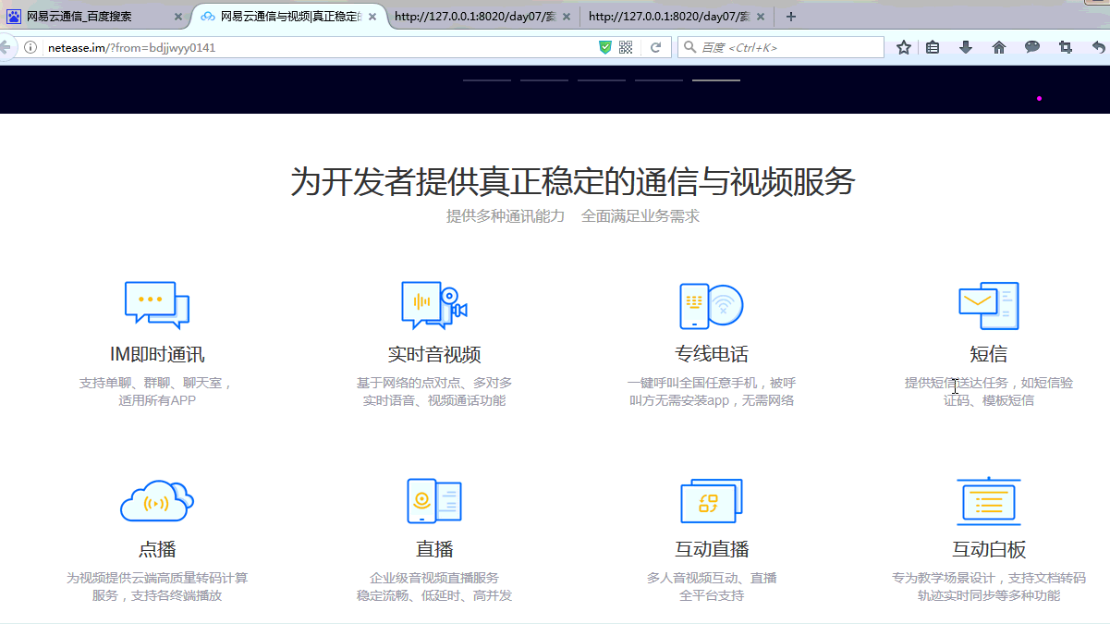

12 盒子模型：

相对于父元素设置大小和位置：

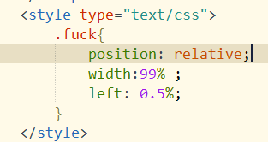

通过设置盒子内部的内容设置大小和位置：

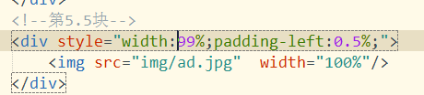

13 hidden-xs表示在盒子超小的情况下隐藏。